бессмертный полк Вощиковской земли

Голубев Геннадий Алексеевич
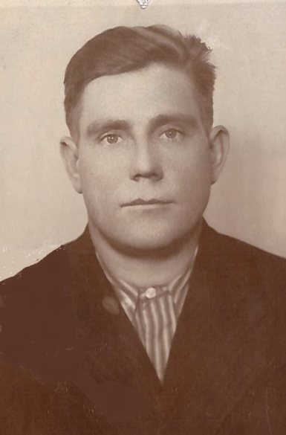

Годы жизни (дата рождения) | 11.02.1920 – 02.05.1967
Место рождения | Нижегородская область
Звание
Должность
Место призыва, дата призыва
Места службы | Официальных данных нет. По воспоминаниям: После окончания нижегородского речного училища (специальность – судоводитель) был призван в армию, служил до 1946 года в Финляндии.
Ранения и контузии
Награждения

К сожалению, официальные данные отсутствуют, но мы не теряем надежду найти информацию о герое.
Просим всех, кто владеет какой-либо информацией, откликнитесь!

